Міністерство освіти і науки України

Національний технічний університет України «Київський політехнічний інститут імені Ігоря Сікорського"

Факультет інформатики та обчислювальної техніки

Кафедра інформатики та програмної інженерії

Звіт

з лабораторної роботи № 1.2 з дисципліни

«Основи програмування - 2»

«Бінарні файли»

Варіант 4

Виконав: Бондаренко М.В. ІП-13

Перевірила: Вечерковська А.С.

Київ 2022

**Лабораторна робота 1.2**

**Тема:** робота з бінарними файлами.

**Постановка задачі**

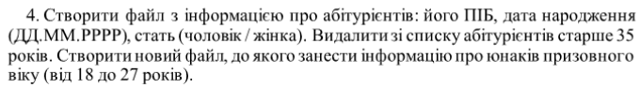

**Код Python:**

**main.py:**

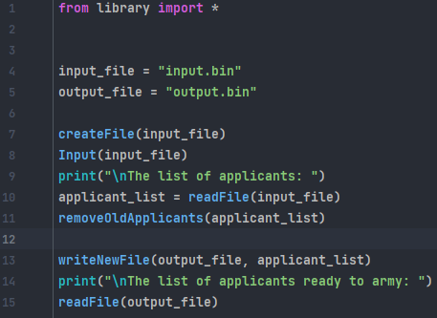

**library.py:**

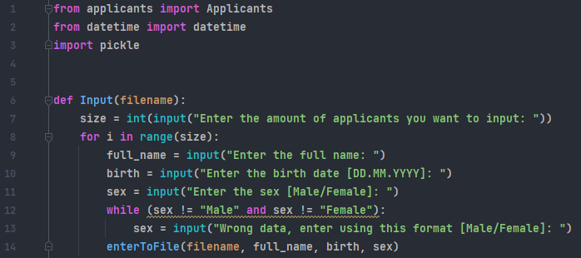

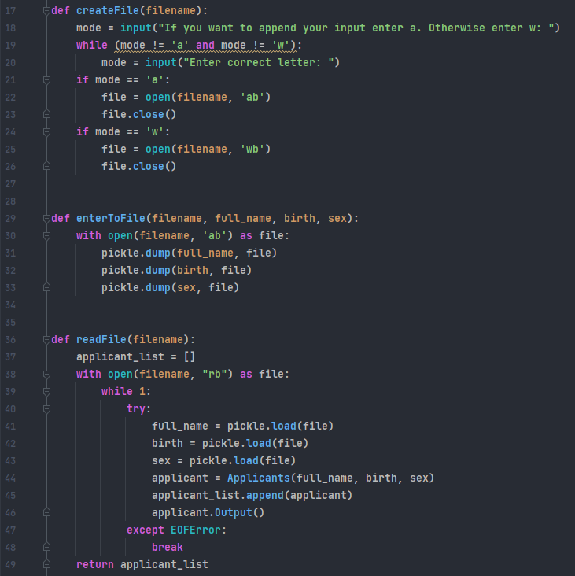

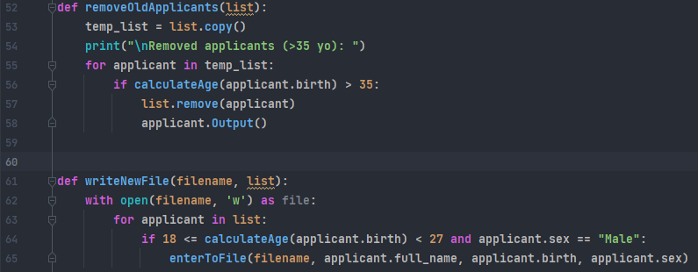

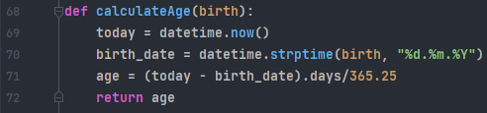

**Applicants.py:**

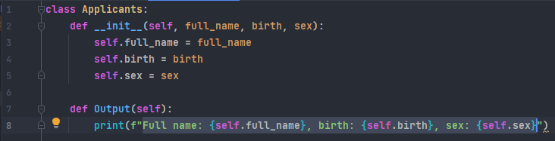

**Console:**

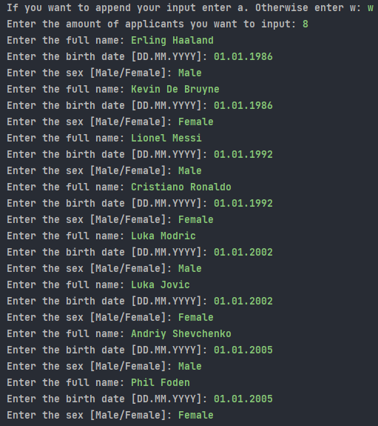

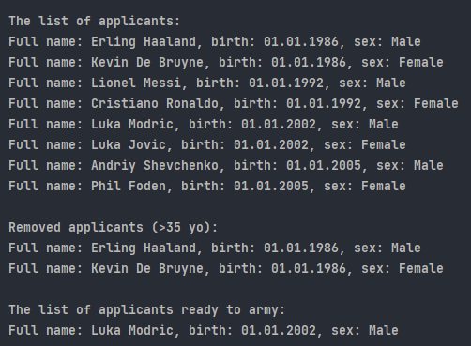

**Input.bin:**

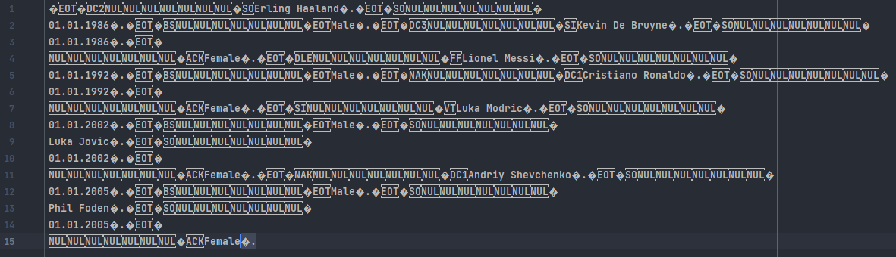

**Output.bin:**



**Код C#:**

**Program.cs:**

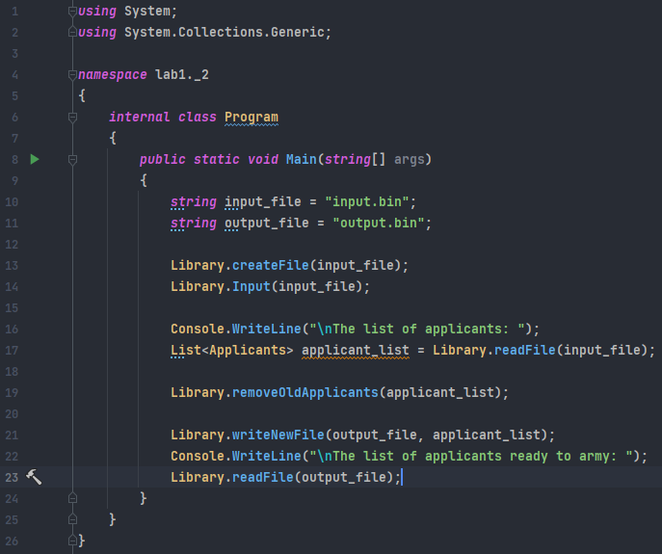

**Library.cs:**

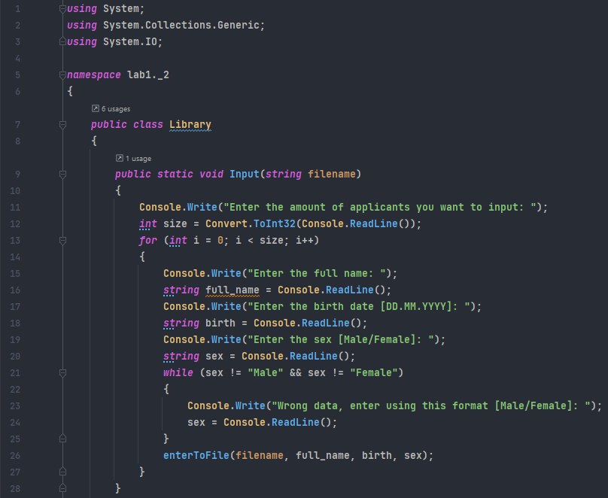

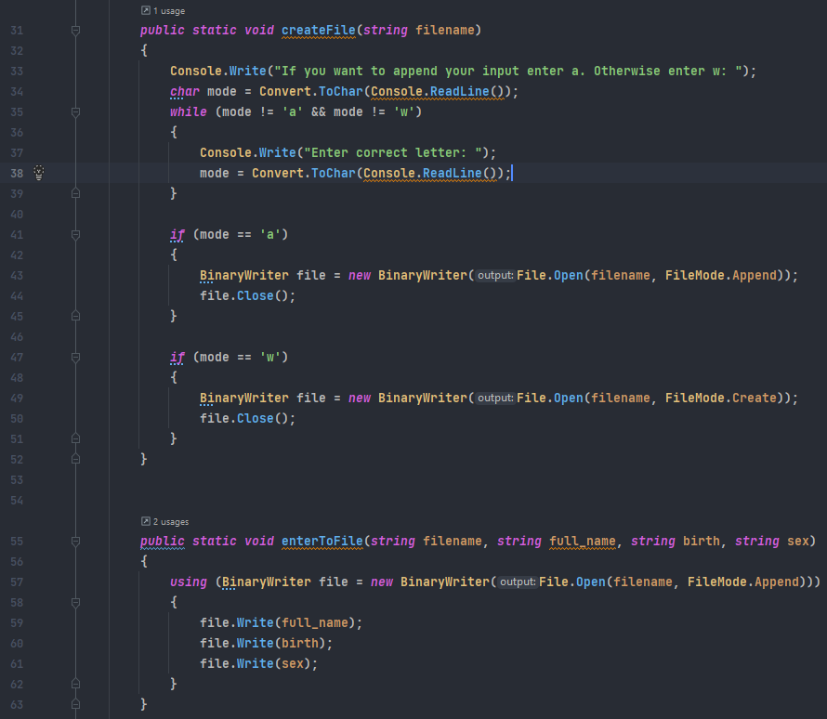

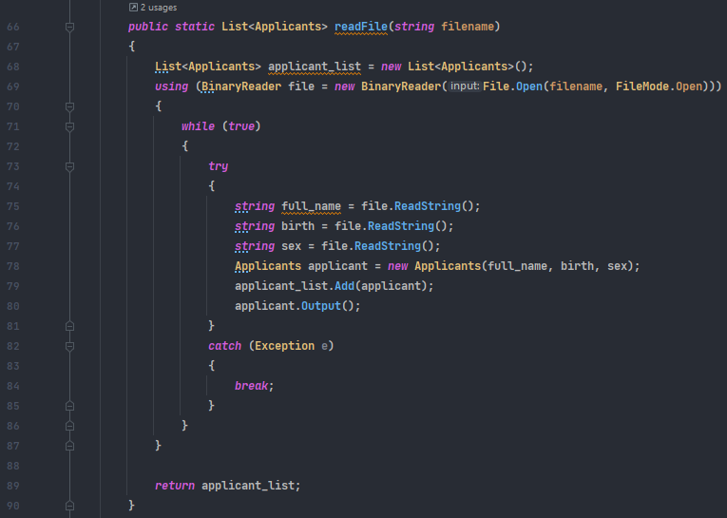

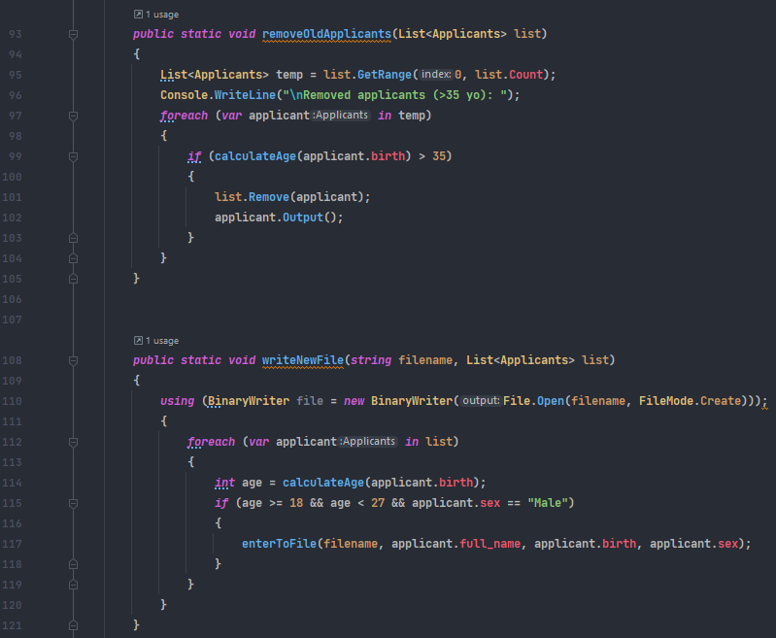

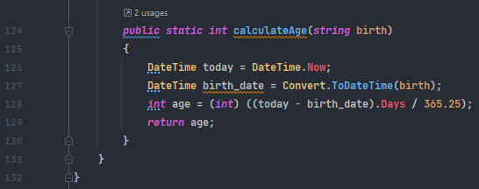

**Console:**





**Input.bin:**



**Output.bin:**

